INTERNATIONELL KONSTNÄR ÅTERVÄNDER TILL SVERIGE MED IMMERSIV UTSTÄLLNING I SAMARBETE MED COSENTINO
Göteborg, 17 juni 2026. Efter många år av internationella utställningar i New York, Europa och i samband med Venice Biennale återvänder konstnären Britt-Marie Tidemand till Sverige med A Mystery Unfolds – en ny immersiv utställning skapad i samarbete med Cosentino.

Vernissage äger rum den 9 oktober på Cosentino City Göteborg, följt av en publik utställning 12–16 oktober 2026.
A Mystery Unfolds presenterar en omslutande upplevelse där samtidskonst, film, text, musik, arkitektur och materialitet samverkar i en noggrant iscensatt miljö. Genom mötet mellan Britt-Marie Tidemands konstnärliga uttryck och Cosentinos värld av arkitektur, design och material skapas ett rum där konst, material och berättande får föra en gemensam dialog.
Film, text och musik är skapade av Britt-Marie Tidemand och utgör en integrerad del av utställningens berättelse.
A Mystery Unfolds är en inbjudan till eftertanke och närvaro. Besökaren får stiga in i ett rum där konst, material och arkitektur börjar tala med varandra.
Tidemand är internationellt verksam konstnär vars verk rör sig mellan figurativa och abstrakta uttryck. Hennes konst utforskar teman som identitet, transformation, tystnad och emotionell närvaro. I denna utställning möter hennes konstnärliga språk Cosentinos materialvärld och hantverkstradition i ett samarbete som utforskar hur konst, arkitektur och material tillsammans kan skapa nya perspektiv på mänsklig erfarenhet. Upplev film här
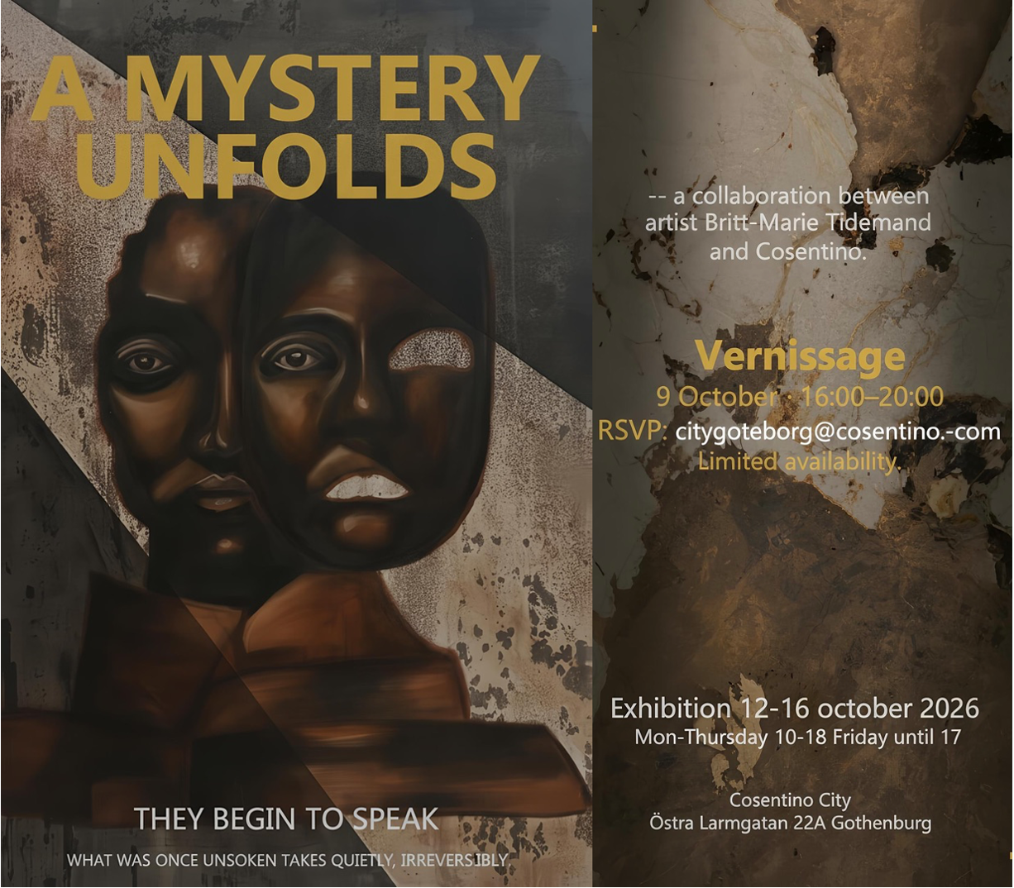
Utställningens titel och centrala tema, A Mystery Unfolds, speglar den långsamma upptäcktsprocess som uppstår när konst och material samverkar. Genom hela upplevelsen löper den poetiska berättelsen:
"They begin to speak. What art reveals, stone holds, architecture frames."
Samarbetet mellan Britt-Marie Tidemand och Cosentino bygger på en gemensam fascination för hur material, form och berättelser påverkar vårt sätt att uppleva rum. Resultatet är en utställning där gränserna mellan konstverk, arkitektur och betraktare gradvis löses upp och där besökaren bjuds in att bli en del av upplevelsen.
Utställningen är skapad i Göteborg och erbjuder en möjlighet att uppleva samtidskonst i dialog med arkitektur och materialitet på ett sätt som engagerar flera sinnen samtidigt.

Utställningsinformation
Vernissage: 9 oktober 2026
Utställning: 12–16 oktober 2026
Plats: Cosentino City Göteborg, Kungsportsplatsen, Östra Larmgatan 22a Göteborg
Om Britt-Marie Tidemand
Britt-Marie Tidemand är en internationellt verksam konstnär med utställningar i Sverige, Europa och USA. Hennes konst kännetecknas av ett emotionellt och poetiskt uttryck där människans inre landskap står i centrum. Genom måleri, film, text och rumsliga installationer utforskar hon frågor om identitet, transformation och mänsklig närvaro.

Om Cosentino City Göteborg
Cosentino City Göteborg är ett 500 kvadratmeter stort designcentrum och en kreativ mötesplats mitt på Kungsportsplatsen i Göteborg. Här samlas arkitekter, formgivare, fastighetsutvecklare och designintresserade för att utforska material, innovation och nya idéer.
Den inspirerande miljön kombinerar showroom, arbetsytor och digitala designverktyg och är skapad för att främja samarbeten mellan arkitektur, design och konst. Genom utställningar, event och kreativa projekt fungerar Cosentino City Göteborg som en levande mötesplats för Göteborgs design- och arkitekturscen.
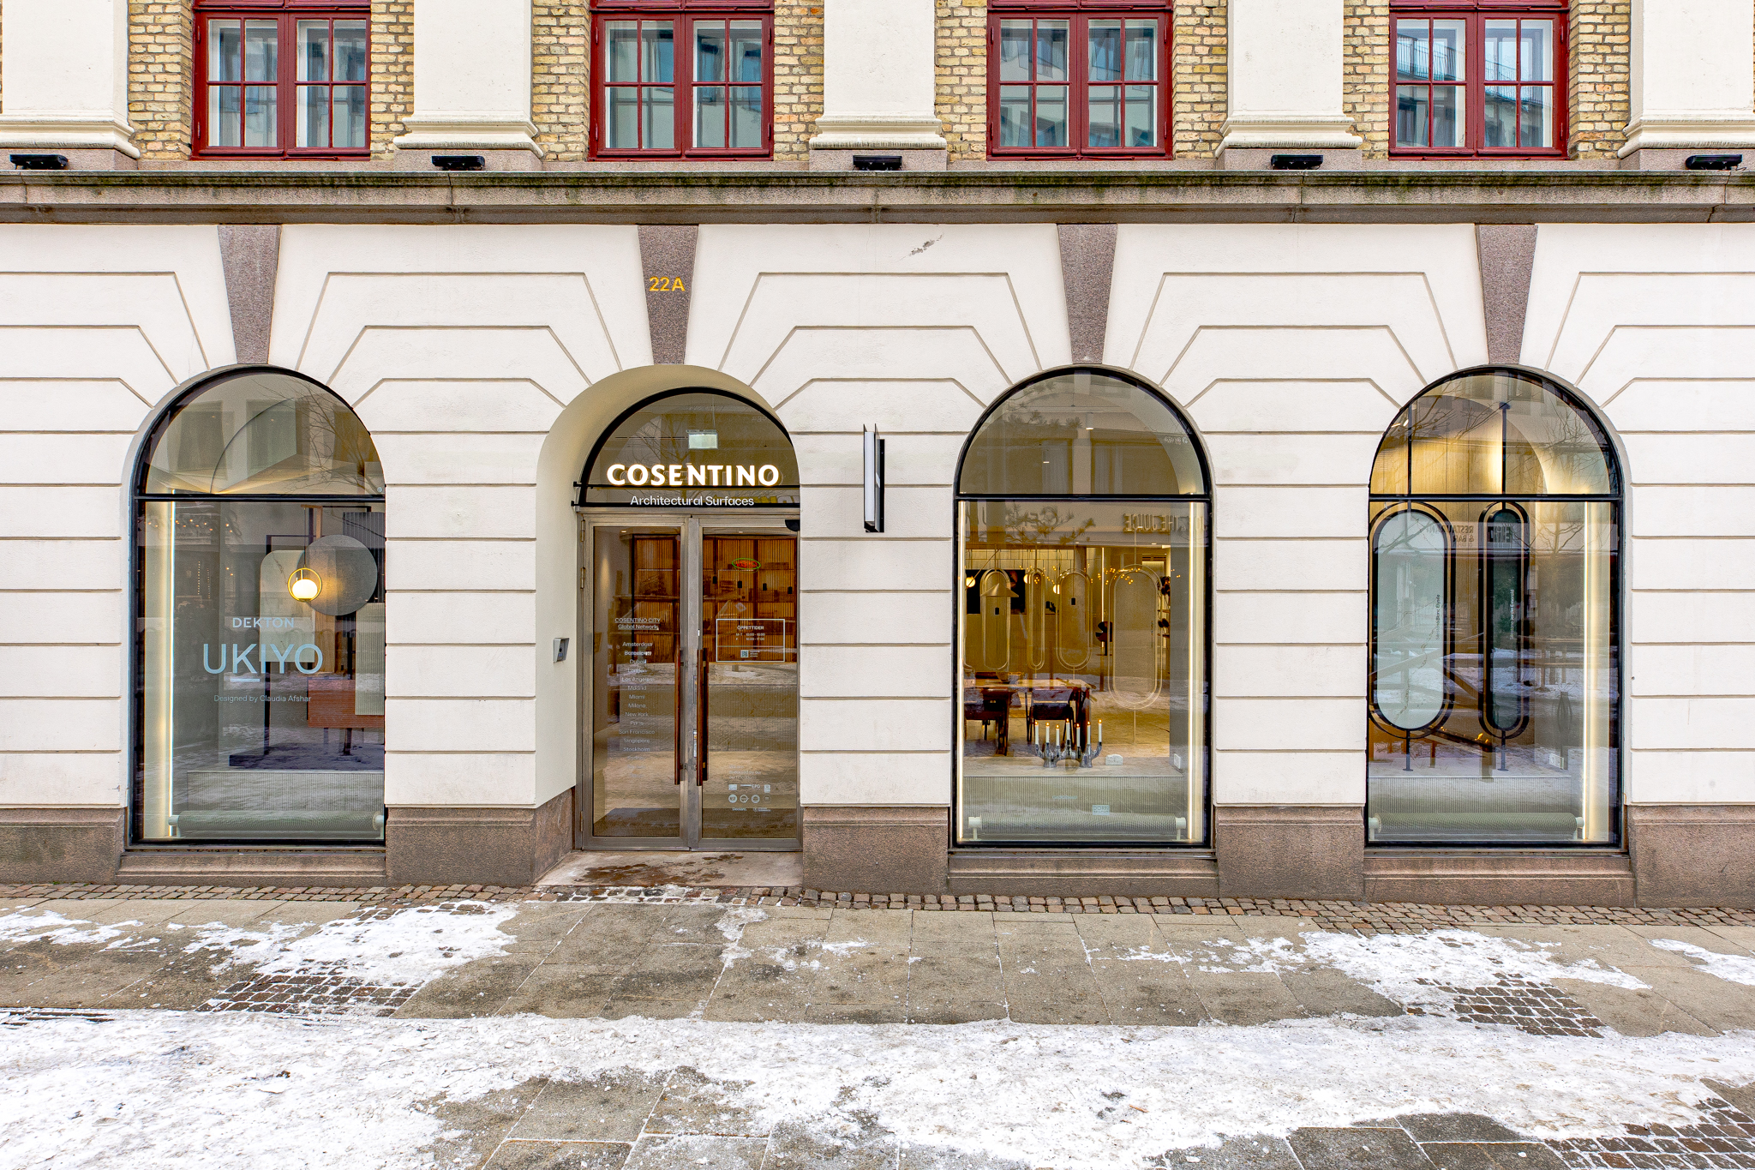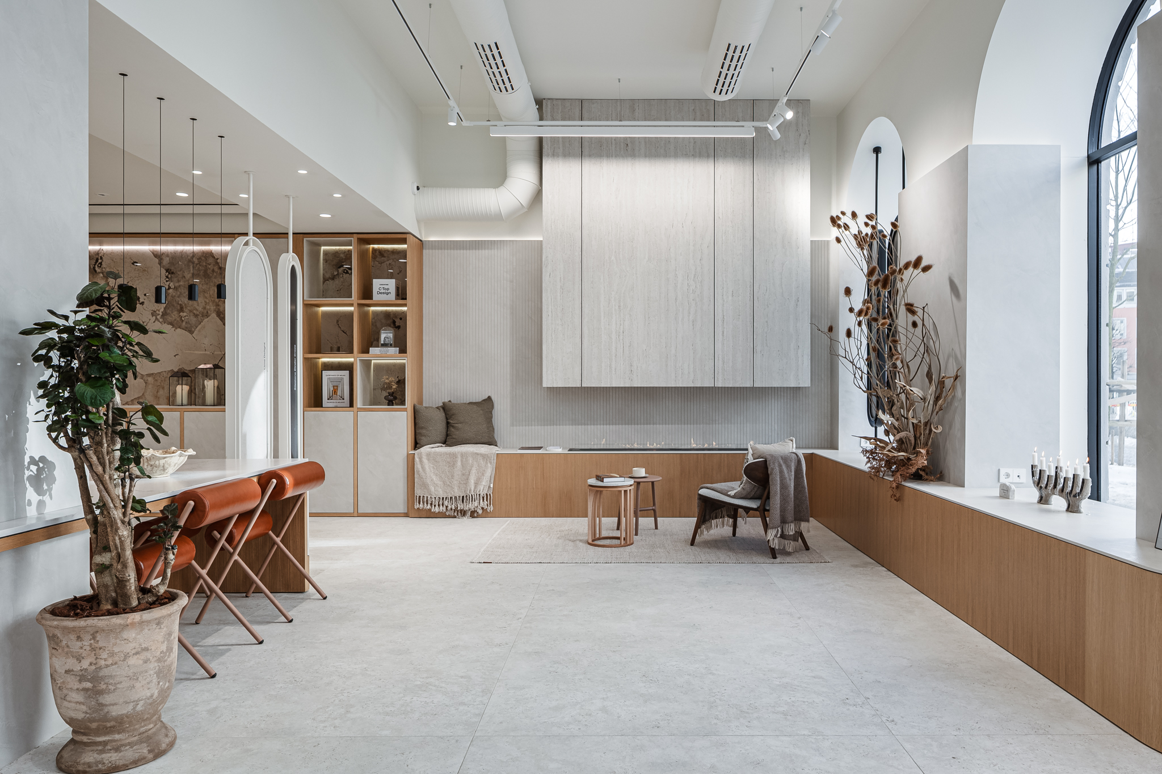

Om Cosentino
Cosentino är ett globalt familjeägt företag och en ledande aktör inom innovativa och hållbara ytor för arkitektur och design. Genom varumärken som Silestone®, Dekton® och Sensa by Cosentino® kombinerar företaget avancerad teknik, hållbarhet och design för att skapa inspirerande miljöer världen över.
Företaget distribuerar sina produkter i mer än 120 länder och har etablerat sig som en internationell referens inom materialinnovation och arkitektonisk design. Cosentinos lösningar används idag i såväl privata bostäder som offentliga miljöer och framstående arkitekturprojekt världen över.
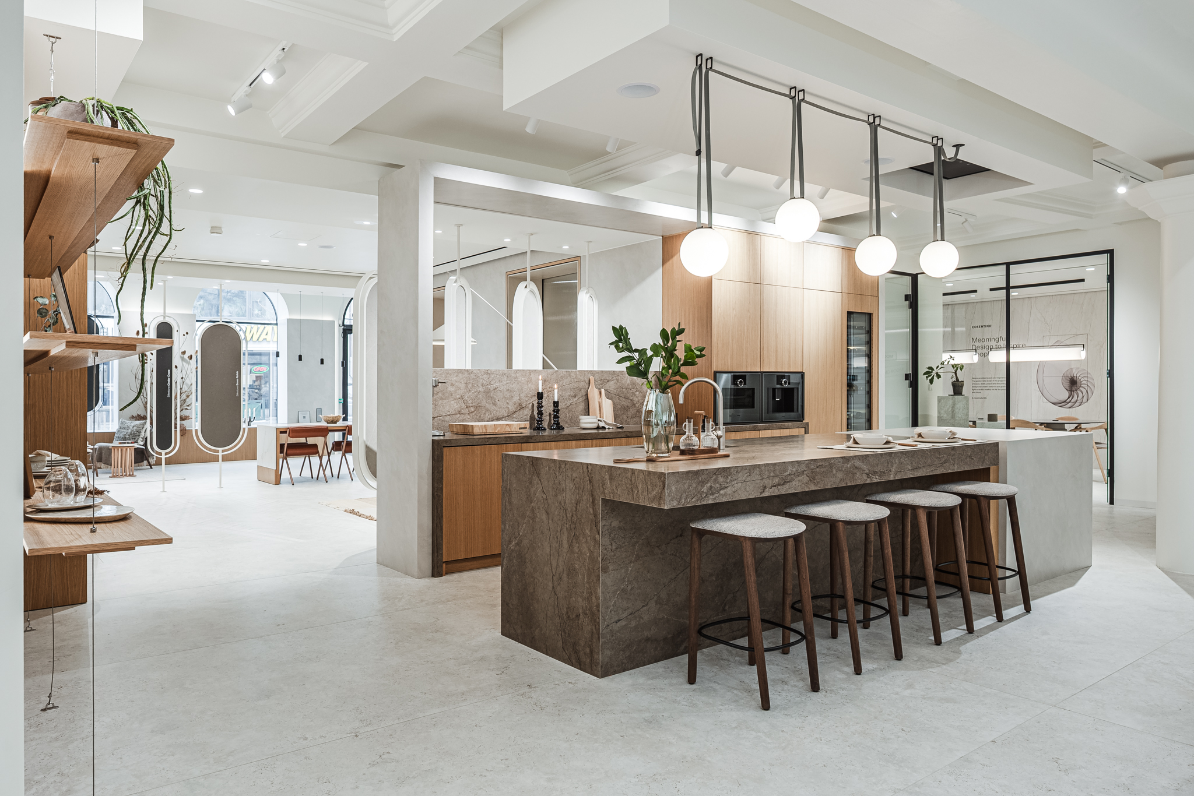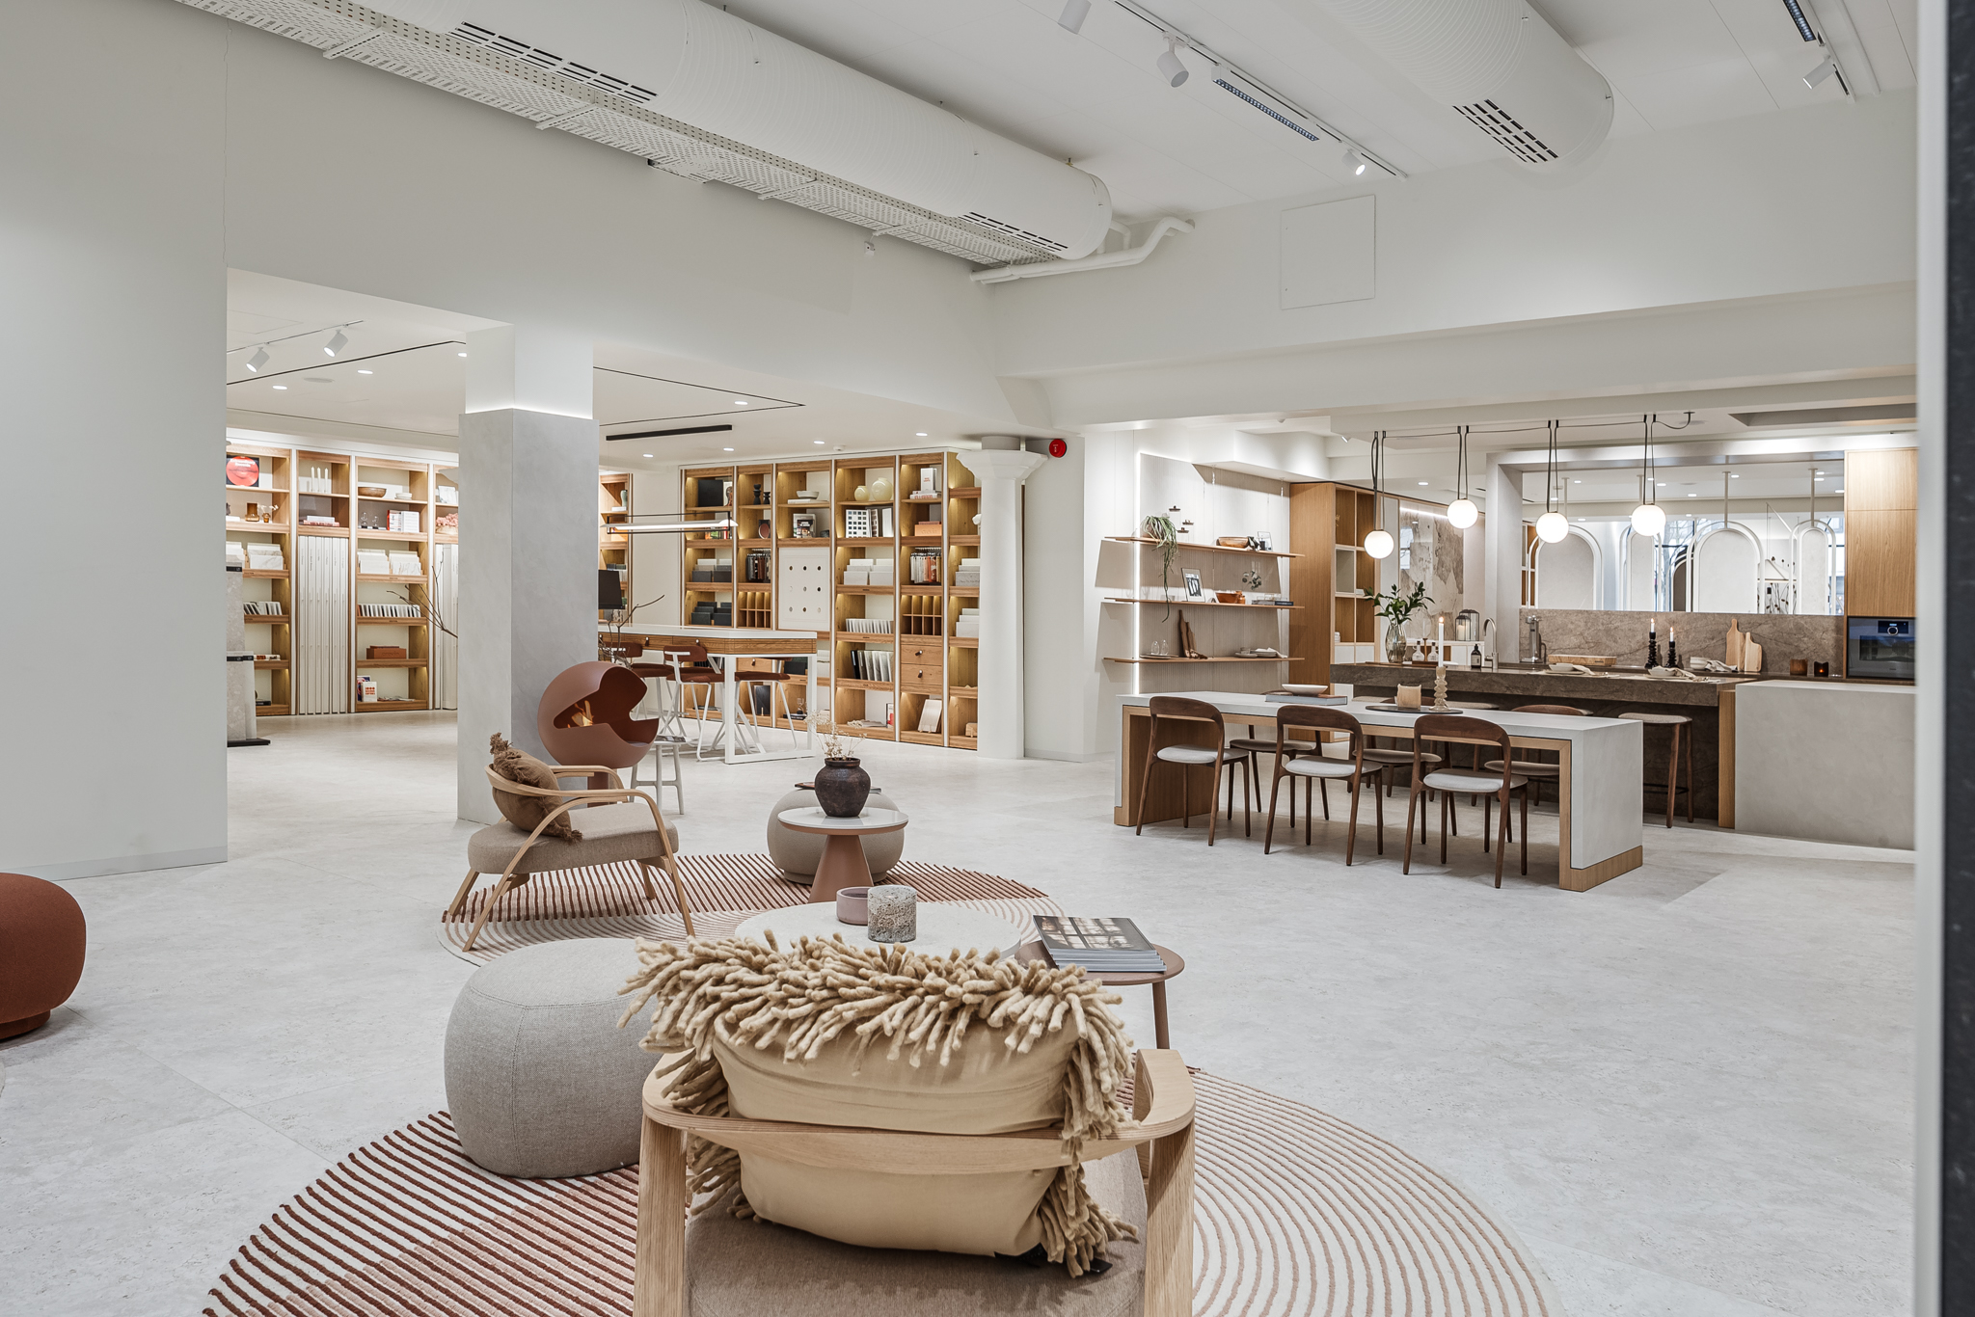

Presskontakt
Anna Granstig.
PR Manager Cosentino Scandinavia
Mobil: +46 761 68 97 92
E-post: agranstig@cosentino.com

